Одной из задач анализа электрической цепи является определение реакции цепи на заданное внешнее (входное) воздействие. Для решения этой задачи часто используют комплексный метод расчета и передаточные функции. Комплексную передаточную функцию определяют следующим образом:
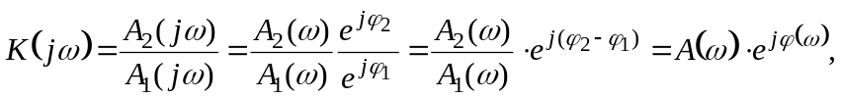
где 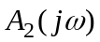- комплексная амплитуда (комплексное действующее значение) отклика цепи, имеющая размерность напряжения или тока; 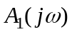- комплексная амплитуда (комплексное действующее значение) входного воздействия (заданный ток, напряжение или э.д.с.). Передаточная функция 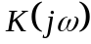 может быть либо безразмерной, либо иметь размерность сопротивления, либо проводимости. Модуль комплексной передаточной функции 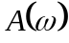 характеризует отношение амплитуд (действующих значений) отклика и воздействия и носит название амплитудно-частотной характеристики (АЧХ). Аргумент комплексной передаточной функции определяется разностью фаз между откликом и воздействием 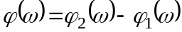 и называется фазо-частотной характеристикой (ФЧХ).
Амплитудно-частотную и фазо-частотную характеристики представляют в виде графиков, по оси абсцисс откладывают угловую или линейную f частоту, а по оси ординат – модуль коэффициента передачи или разность фаз 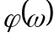 между откликом и воздействием. Для больших частотных диапазонов удобно применять полулогарифмический масштаб, т.е. по оси абсцисс наносить значения логарифмов нормированной частоты lg 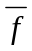. В данной работе применяется нормирование на частоту 1 Гц (под знаком логарифма оказывается безразмерная величина).
Сопротивления реактивных элементов на переменном токе зависят от частоты. Индуктивный элемент имеет сопротивление 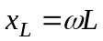 и на малых частотах этим сопротивлением можно пренебречь. Поэтому на малых частотах индуктивность можно заменить отрезком провода с нулевым сопротивлением. Наоборот, в области высоких частот 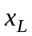велико, и индуктивность можно рассматривать как разрыв цепи.
Емкостное сопротивление ведет себя иначе: на малых частотах сопротивление емкостного элемента 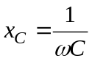 близко к бесконечности (разрыв), а на больших к нулю. Эти свойства цепей позволяют качественно строить их амплитудно-частотные характеристики, не прибегая к расчетам.
Пример. Для схемы, изображенной на рис. 7.1 а, в области малых частот 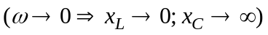 схема замещения имеет вид, представленный на рис. 7.1 б. В этом случае модуль передаточной функции
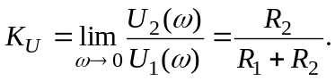
Для больших частот 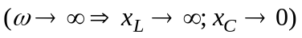схема замещения имеет вид, представленный на рис. 7.1 в. Следовательно,
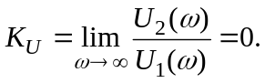

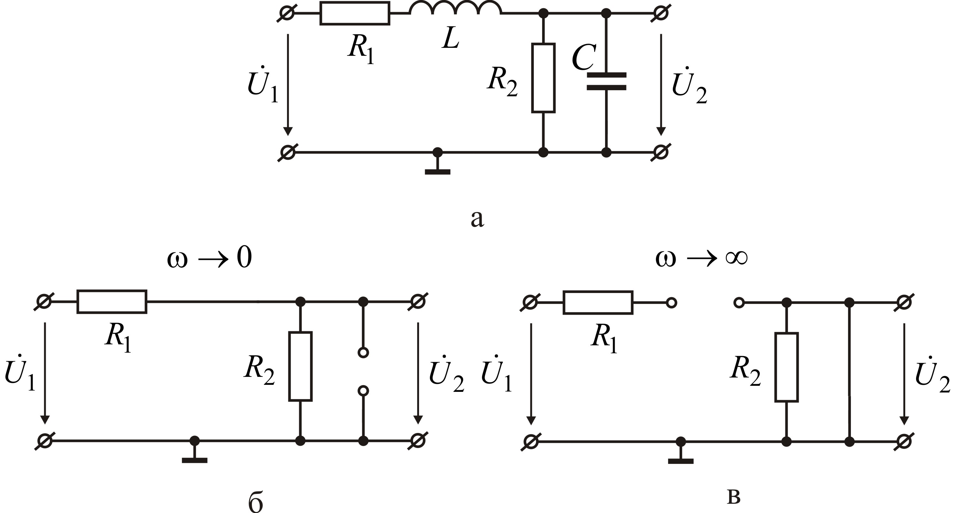

Рис. 7.1. Схема в области средних (а), малых (б) и высоких (в) частот.

В промежуточной области, если пренебречь резонансными эффектами, можно предположить, что характеристики плавно изменяются от одного крайнего значения до другого (рис. 7.2 а).
В области малых частот индуктивность эквивалентна короткому замыканию, а, следовательно, вход непосредственно соединен с выходом (цепь резистивная), поэтому фазы 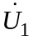 и 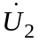 совпадают (рис. 7.2 б),

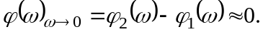

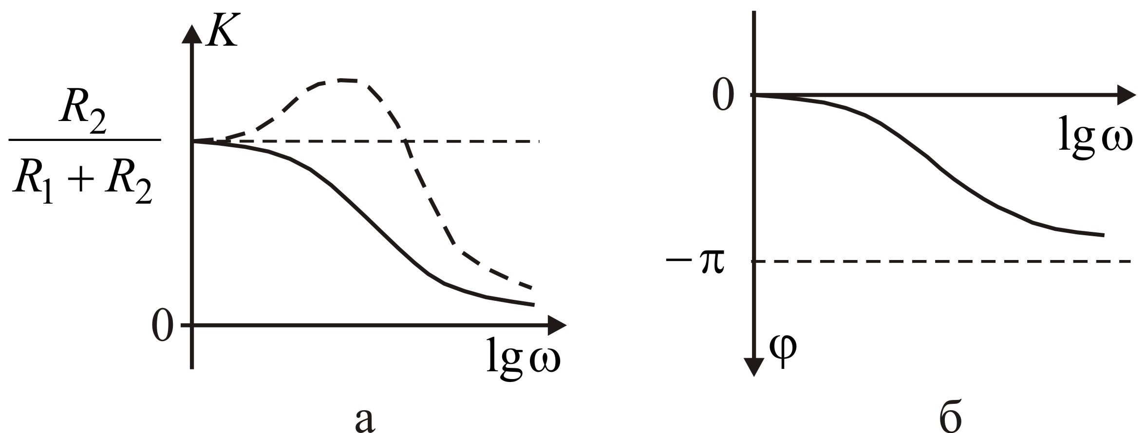

Рис. 7.2. Амплитудно-частотная (а) и фазо-частотная (б) характеристики (пример).

На больших частотах 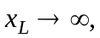входное сопротивление носит индуктивный характер, входной ток отстает от входного напряжения на угол π/2, далее этот ток разветвляется между резисторами и конденсатором, но в основном он проходит по емкостной ветви, сопротивление которой много меньше. Следовательно, напряжение определяется емкостной ветвью и отстает от тока на конденсаторе на угол π/2. В результате общий фазовый сдвиг равен -π (рис. 7.2 б).
  - Предварительная подготовка
Схемы, исследуемые в лабораторной работе, можно представить в виде Г-образных четырёхполюсников (рис. 7.3).
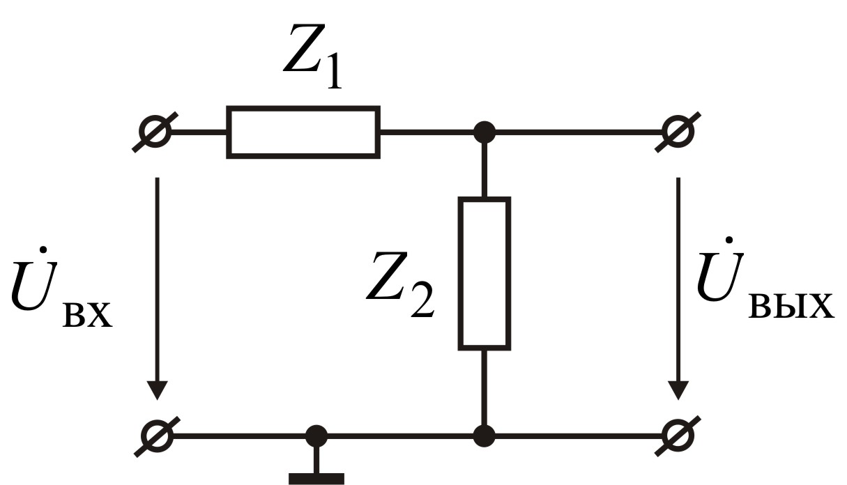
Рис. 7.3. Г-образный четырехполюсник.

Для R-L цепи рассчитать два варианта: 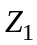– активное сопротивление 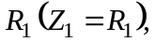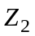– катушка индуктивности с активным сопротивлением обмотки 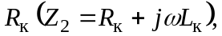 и наоборот. Значения 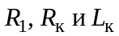 берутся из таблицы 7.1.
Для R-C цепи рассчитать два варианта: – активное сопротивление – емкость С 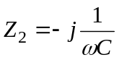 и наоборот. Значения 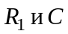 берутся из таблицы 7.1.

Таблица 7.1
№ стенда | 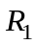, Ом | 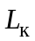, мГн | 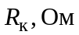 | С, мкФ
1 или 11 | 220 | 100 | 190 | 1,0
2 или 12 | 100 | 33 | 60 | 4,4
3 или 13 | 220 | 100 | 190 | 4,4
4 или 14 | 220 | 100 | 190 | 1,0
5 или 15 | 100 | 33 | 60 | 4,4
6 или 16 | 220 | 100 | 190 | 4,4
7 или 17 | 220 | 100 | 190 | 1,0
8 или 18 | 100 | 33 | 60 | 4,4
9 или 19 | 220 | 100 | 190 | 4,4
10 или 20 | 220 | 100 | 190 | 1,0

Для каждого случая записать комплексную передаточную функцию (комплексный коэффициент передачи по напряжению):
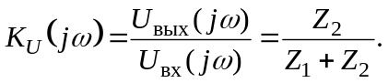
Перейти к показательной форме записи (без умножения числителя и знаменателя на комплексно-сопряженное выражение 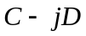):
По найденным выражениям 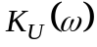 и 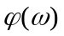, построить графики АЧХ и ФЧХ.
В отчете должны быть расчетные выражения и графики АЧХ и ФЧХ.
Методические рекомендации.
- При построении графиков желательно использовать пакеты MatLab или MatCad.
- Вычисляя и , значения , представленные в таблице 7.1, перевести в Генри, а С – в Фарады.
- Частоту синусоидального сигнала изменять в диапазоне 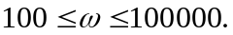
- Для каждого из четырех случаев (R-L, L-R, R-C, C-R) АЧХ и ФЧХ строить на общей оси абсцисс в функции десятичного логарифма угловой частоты: 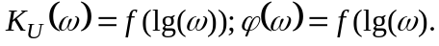Каждый график должен быть подписан.

